学生姓名： 黄鑫 学 号：2021050901013 指导教师：杨挺
一、作业名称：专业工具使用和分析DOS分区
练习十六进制的数据分析方法。
学习数据恢复专业工具WinHex。
分析DOS分区。
二、原理：
WinHex是一款由X-Ways软件技术公司开发的专业的磁盘编辑工具，是在Windows下运行的十六进制（hex）编辑软件，能够支持Windows XP、Windows 2003、Windows 7、Windows 8等操作系统。它可以用来检查和修复各种文件、恢复删除文件、硬盘损坏造成的数据丢失等。同时它还可以让你看到其他程序隐藏起来的文件和数据。
请通过多次操作熟悉该实验过程，包括WinHex的使用，十六进制的分析和DOS分区的结构。
三、实验环境：
软件环境：
WinHex
DOS2.vhd
四、实验内容：
- 将Winhex V18.1解压到D盘。用管理员模式打开Winhex.exe
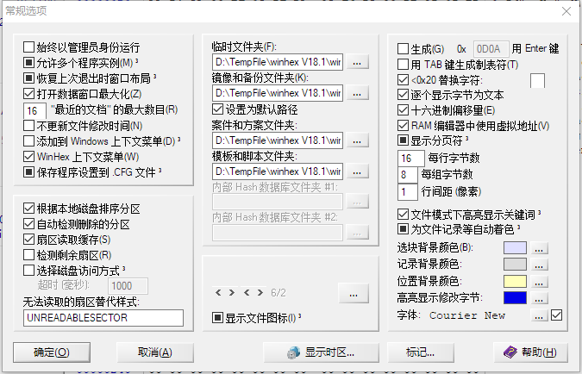
- 配置Winhex：若首次使用Winhex，需要在“选项-常规设置”中设置文件夹的路径。设置要求如下：
- 在常规选项左上方第3列的选项，为“恢复上次推出时窗口布局”或“选择启动时现实启动中心”，请确定WinHex启动时，显示启动中心。
- 设置“临时文件夹”路径为Winhex V18.1所在的目录
- 设置“镜像和备份文件夹”路径为Winhex V18.1所在的目录
- 设置“案件和案件文件夹”路径为Winhex V18.1所在的目录
- 设置“模板和脚本文件夹”路径为Winhex V18.1所在的目录
- 确定选择常规选项左上方第6列的选项“不更新文件修改时间”：
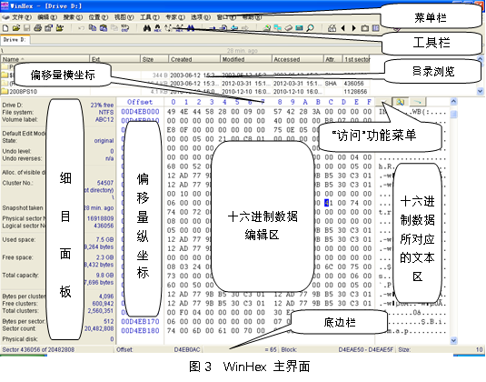
配置好后，重启WinHex.exe，熟悉操作界面：

- 打开硬盘
- 执行“文件”-“DOS2.vhd”；
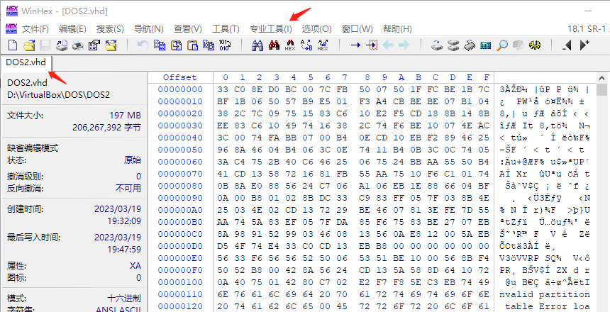
- 执行“专业工具”- “将镜像文件转换为磁盘”， 这样WinHex将文件看作一个虚拟磁盘，显示扇区和磁盘信息。请通过目录浏览观察VHD 虚拟硬盘的分区结构，
- 描述细目面板内容：
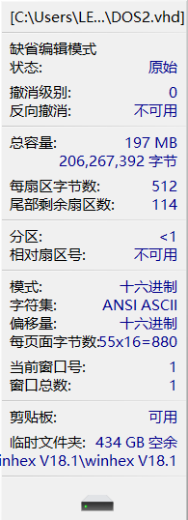

- 查看每个分区的起始位置：
分区1的起始扇区号为31
分区2的起始扇区号为139407
分区3的起始扇区号为272831
- 查看每个分区的扩展名
每个分区的扩展名为FAT16
注：如果“目录浏览”没有出现，可以点击“访问功能菜单”的浏览器按键。
- 打开，观察0号扇区，并描述细目面板内容：
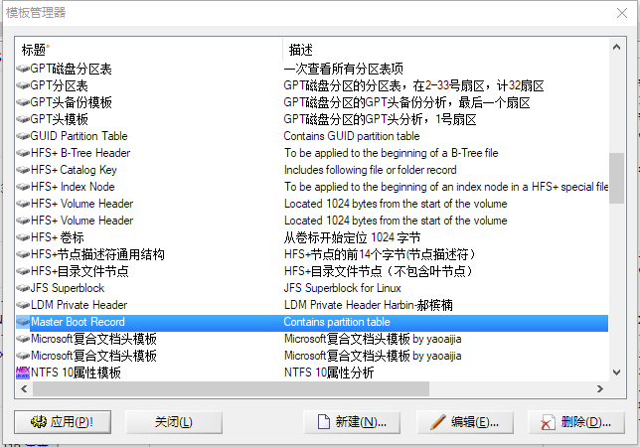
- 打开“查看”，-“模板管理器”，选择“Master Boot Record”（即，MBR），看看提供了什么信息？请解释什么是模板管理器？
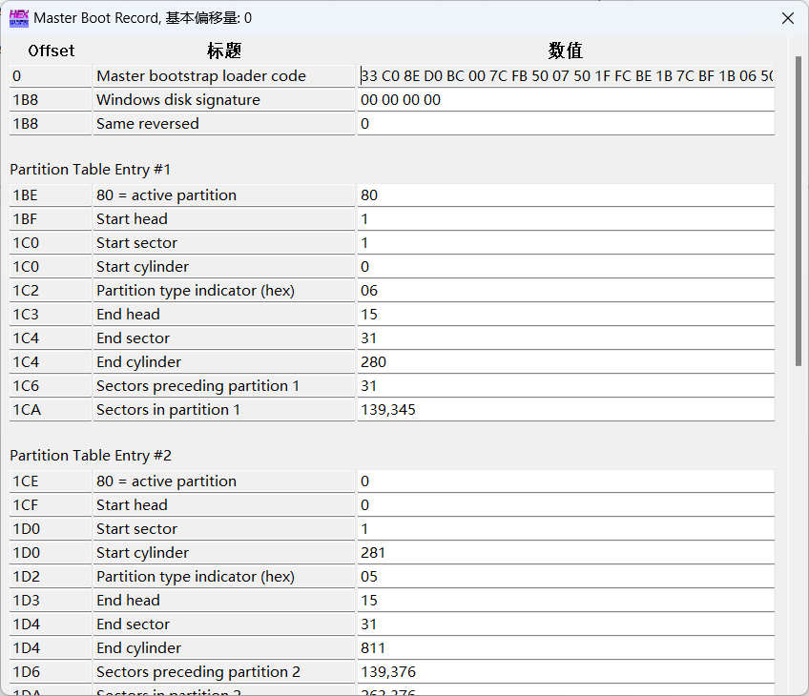
- 扇区中的“结束标志”是什么，在什么位置？
扇区的结束标志是一个16字节的特殊字节序列，它位于MBR的最后两个字节位置。MBR结束标志的值是55AA。
- 记录分区表各项数据。
 | 分区表项1  （十六进制） | 分区表项2  （十进制） | 分区表项3  （十六进制） | 分区表项4  （十进制）
激活标志 | 80 | 0 | 0 | 0
起始磁头 | 01 | 0 | 0 | 0
起始扇区 | 01 | 1 | 0 | 0
起始柱面 | 00 | 281 | 0 | 0
分区类型 | 06 | 5 | 0 | 0
终止磁头 | 0F | 15 | 0 | 0
终止扇区 | 1F | 31 | 0 | 0
终止柱面 | 0118 | 811 | 0 | 0
分区前的扇区 | 1F | 139376 | 0 | 0
分区总扇区数 | 022051 | 263376 | 0 | 0
- EBR分析
- 根据MBR的分区表信息，计算第1个EBR 的位置；
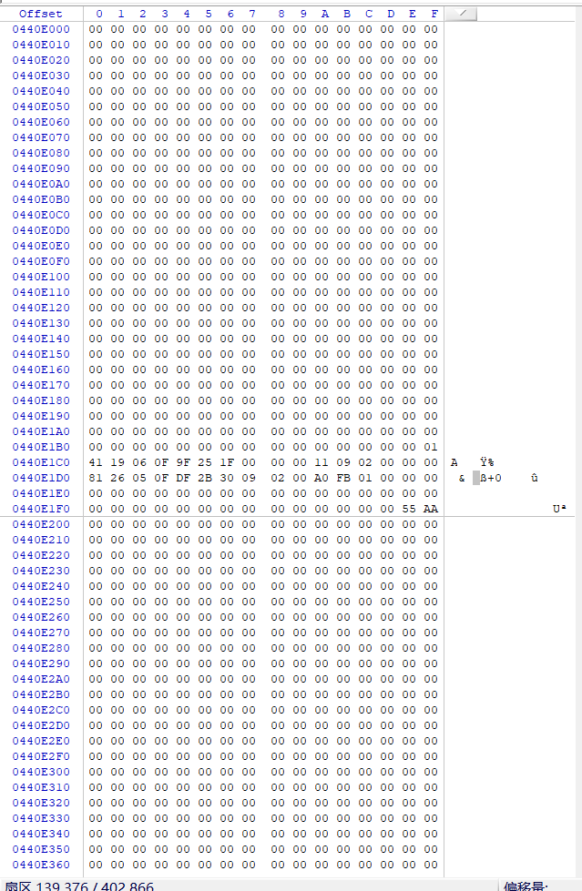
通过“导航”-“转到扇区”/“转到偏移量”逐一验证计算结果；
注意：“转到偏移量”采用的十六进制，录入十进制的数字将导致错误的结果。
- 可以继续使用“Master Boot Record”的模板查看EBR信息。
根据EBR分区表项的第1项计算C盘的起始扇区，填写计算过程；
通过起始扇区+偏移量即可得出，C盘的起始扇区是31
0+31=31

根据EBR分区表项的第2项计算下个EBR的位置，填写计算过程；
已知c盘的起始扇区从31开始，总扇区数为：139345，所以结果为：
31+139345=139376

分析第2个EBR，根据EBR分区表项的第1项计算D盘的起始扇区，填写计算过程；
已知D盘分区前数为31，所以由EBR分区信息可知：D盘起始扇区为
31 + 13976 = 139407

根据第2个EBR，其分区表项的第2项计算下个EBR的位置，填写计算过程；
已知D盘分区总扇数为：133393，所以可以通过D盘其实扇区和总扇区得出下个EBR位置为
133393 + 139407 = 272800

分析第3个EBR，根据EBR分区表项的第1项计算E盘的起始扇区，填写计算过程；
已知E盘分区前的扇区数是31，故可以通过下个EBR位置和E盘分区前扇区总数得出E盘的起始扇区是
272800+31=272831
注意：使用导航功能时，录入的数字需要按要求填写十六进制/十进制数字。
- 用WinHex – “搜索”-“查找16进制数值” 寻找所有的“55AA”，也是找DBR的方法之一，注意条件设置为：偏移调制（512）=（510）
(偏移调制 = Cond.:offset mod)
注：搜索结果会占用目录浏览的界面，可以通过“访问功能菜单”的浏览器按键恢复该界面。

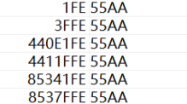

- 请绘制该镜像磁盘的分区示意图。

五、总结：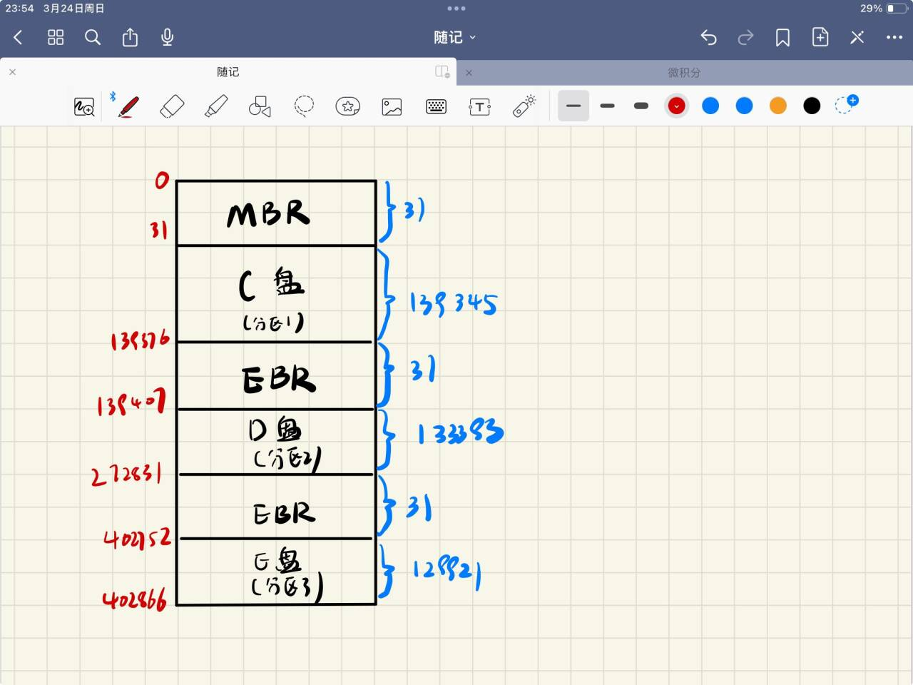
请总结扩展分区的机制：
扩展分区的机制是一种通过在主引导记录（MBR）的分区表中引入一个特殊的分区类型来允许对硬盘进行更多分区的方法。在DOS分区结构中，MBR只能记录四个主分区的信息，但是通过引入扩展分区，可以在其中一个主分区中创建一个指向其他逻辑分区的链表。这种链表的每个节点都是一个扩展引导记录（EBR），它包含了指向下一个EBR的指针和该逻辑分区的信息。
总的来说，扩展分区的机制允许用户在一个主分区中创建多个逻辑分区，从而突破了主分区数量的限制，提供了更大的存储空间。通过在MBR中使用特殊的分区类型来标识扩展分区，并在逻辑分区的EBR中管理链表指针和分区信息，实现了对硬盘分区的灵活管理。

